武汉市2019年度事业单位面向社会公开招聘考试考点地图

1 考点名称：武汉机电工程学校 地址：江岸区建设新村临590号（百步亭花园怡和苑南区旁） 2
2 考点名称：武汉市第一技术学校 地址：七里庙墨水湖北路301号 3
3 考点名称：武汉市财政学校 地址：汉阳大道790号 4
4 考点名称：武汉商学院（沌口校区） 地址：东风大道816号 5
5 考点名称：武汉市第一商业学校 地址：江汉北路106号 6
6 考点名称：武汉华夏理工学院 地址：关山大道589号 7
7 考点名称：武汉航海职业技术学院东湖校区 地址：八一路延长线旁东湖东路附15号 8
8 考点名称：武汉城市职业学院（北校区） 地址：洪山区野芷湖西路10号 9
9 考点名称：江汉大学 地址：三角湖路8号 10
10 考点名称：湖北大学 地址：友谊大道368号 11
11 考点名称：武汉光谷职业学院 地址：雄楚大街666号 12
12 考点名称：武汉设计工程学院 地址：江夏区藏龙岛杨桥湖大道1号 13
13 考点名称：武汉市第二轻工业学校 地址：青山区冶金大道49号 14
14 考点名称：武汉科技大学城市学院 地址：东湖生态旅游风景区黄家大湾特1号 15
15 考点名称：汉口学院 地址：江夏区文化大道299号 16
16 考点名称：武汉软件工程职业学院 地址：东湖新技术开发区光谷大道117号 17
17 考点名称：武汉市第六十三中学 地址：解放大道805号 18
18 考点名称：武汉市育才中学 地址：江大路九万方49号 19
19 考点名称：武汉市第二十五中学 地址：民主路608号 20
20 考点名称：武汉市武珞路中学 地址：武珞路387号 21
1 考点名称：武汉机电工程学校 地址：江岸区建设新村临590号（百步亭花园怡和苑南区旁）
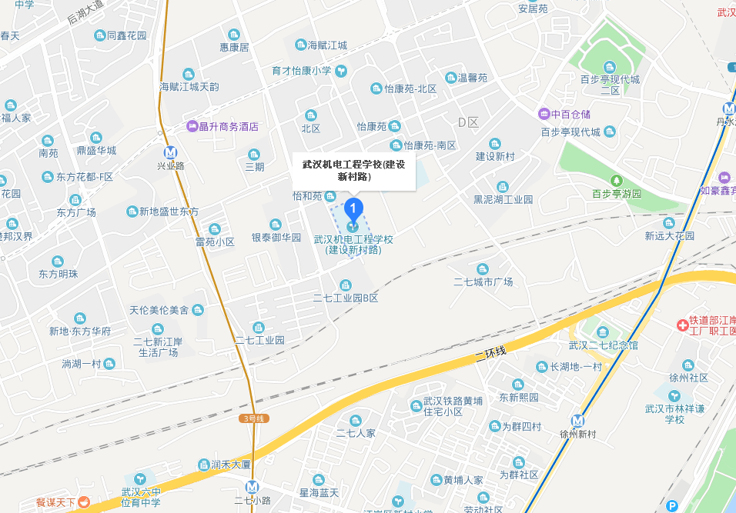

2 考点名称：武汉市第一技术学校 地址：七里庙墨水湖北路301号
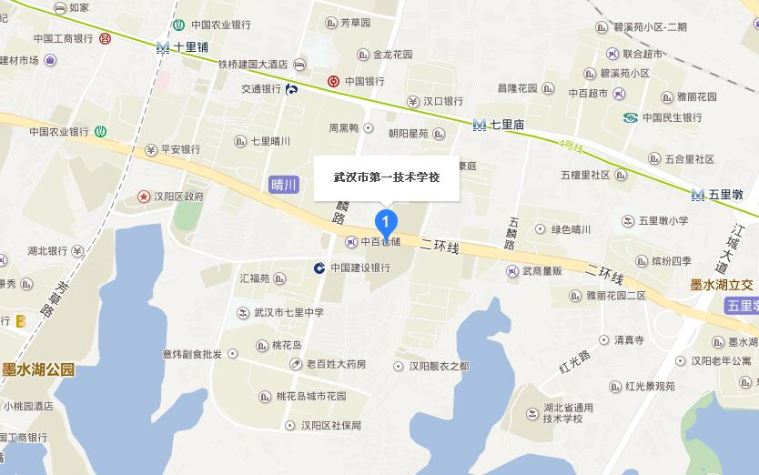

3 考点名称：武汉市财政学校 地址：汉阳大道790号
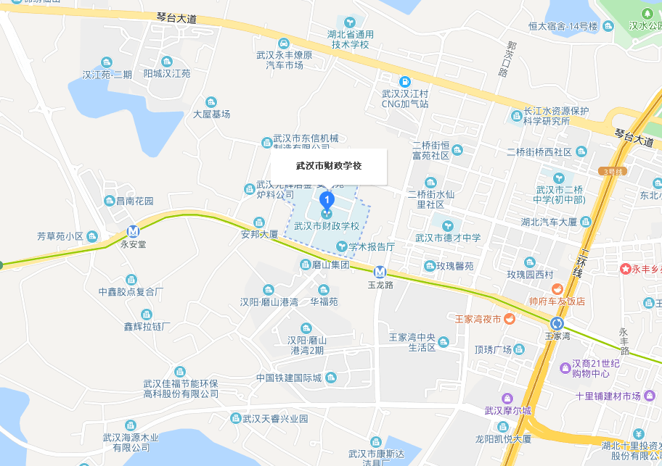

4 考点名称：武汉商学院（沌口校区） 地址：东风大道816号
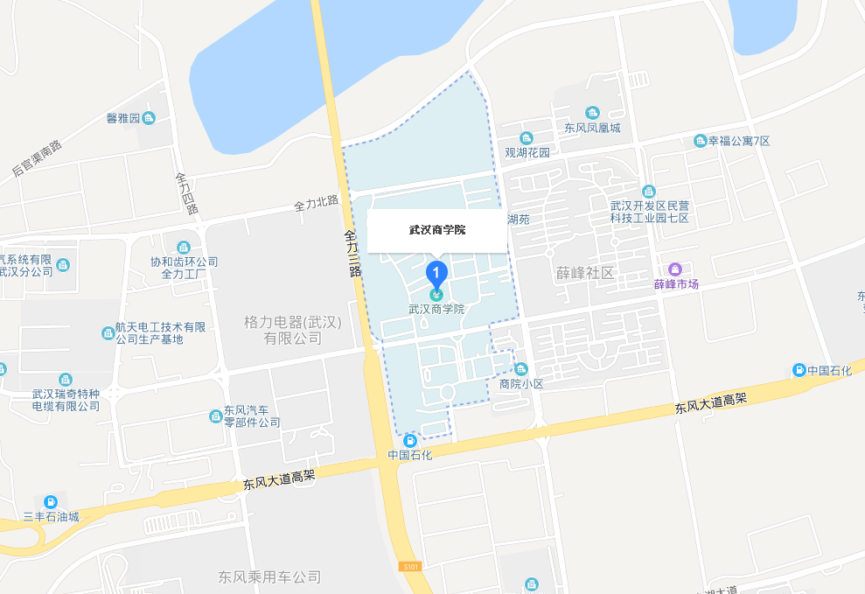

5 考点名称：武汉市第一商业学校 地址：江汉北路106号
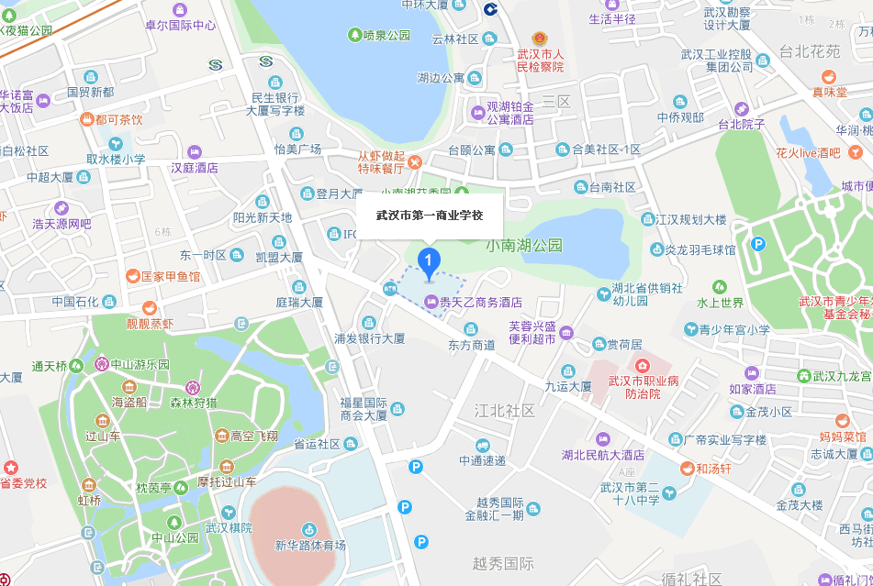

6 考点名称：武汉华夏理工学院 地址：关山大道589号
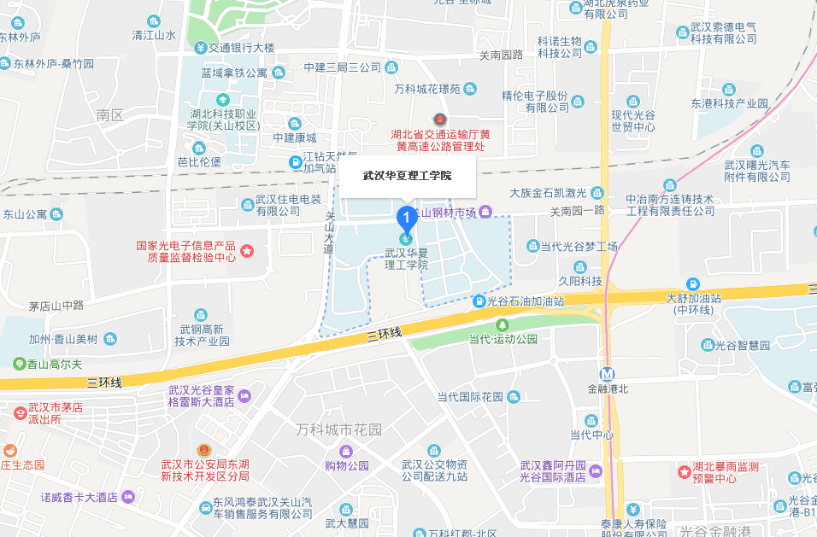

7 考点名称：武汉航海职业技术学院东湖校区 地址：八一路延长线旁东湖东路附15号
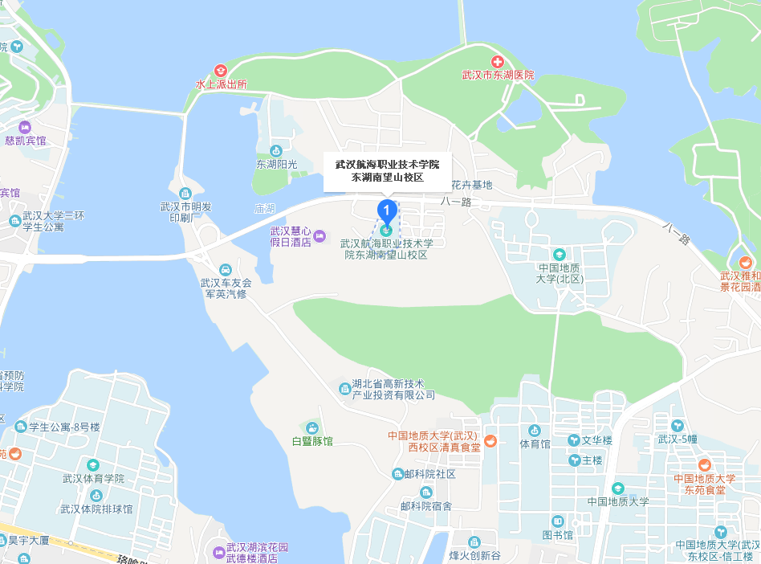

8 考点名称：武汉城市职业学院（北校区） 地址：洪山区野芷湖西路10号
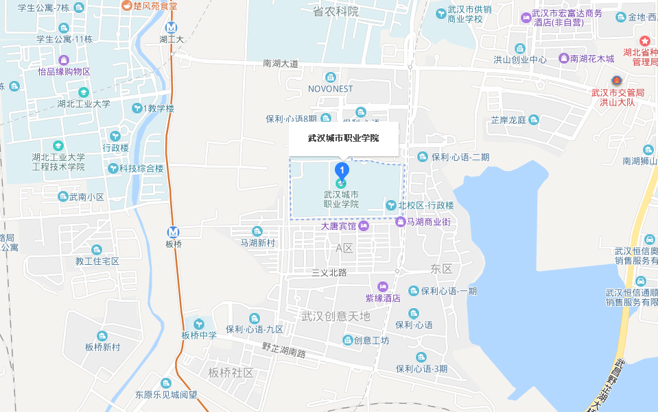

9 考点名称：江汉大学 地址：三角湖路8号
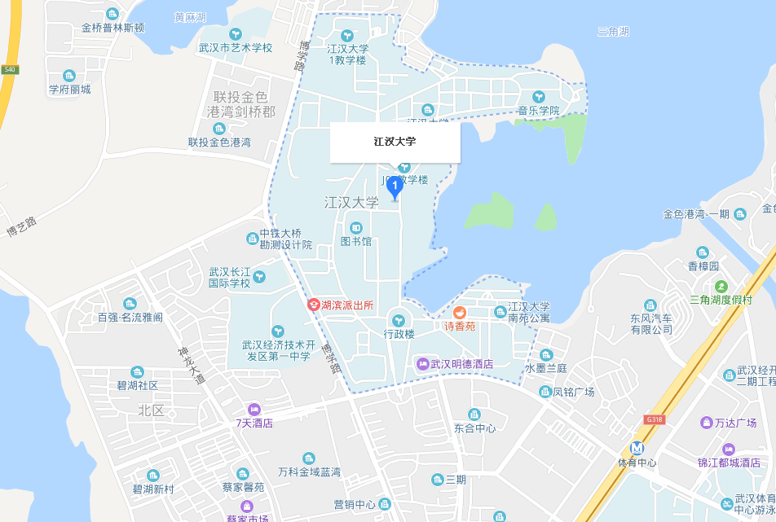

10 考点名称：湖北大学 地址：友谊大道368号
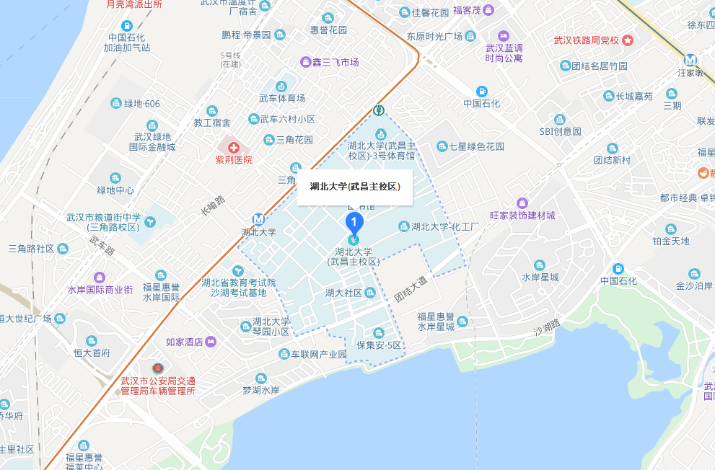

11 考点名称：武汉光谷职业学院 地址：雄楚大街666号
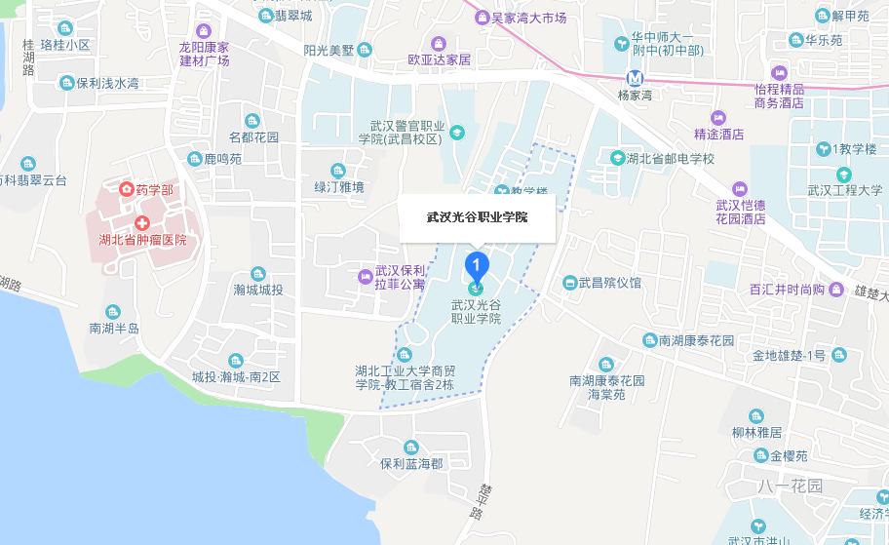

12 考点名称：武汉设计工程学院 地址：江夏区藏龙岛杨桥湖大道1号
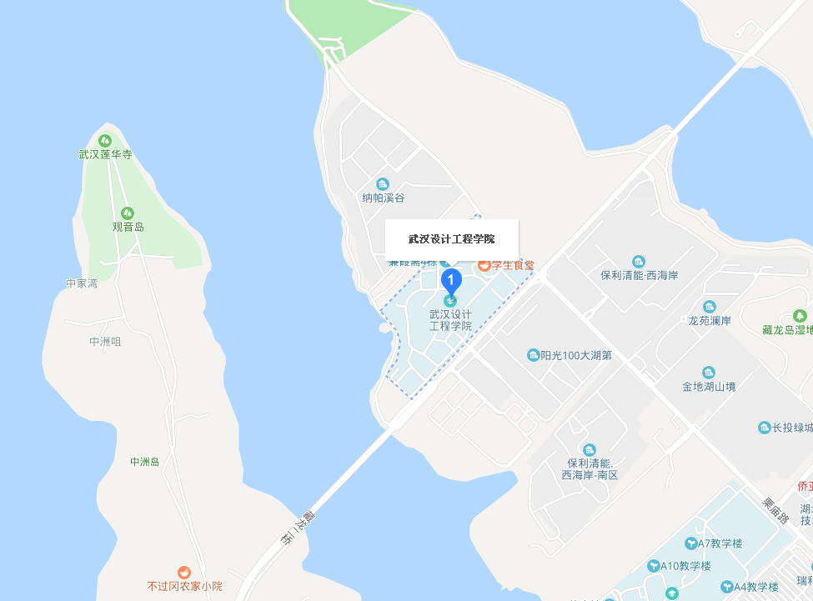

13 考点名称：武汉市第二轻工业学校 地址：青山区冶金大道49号
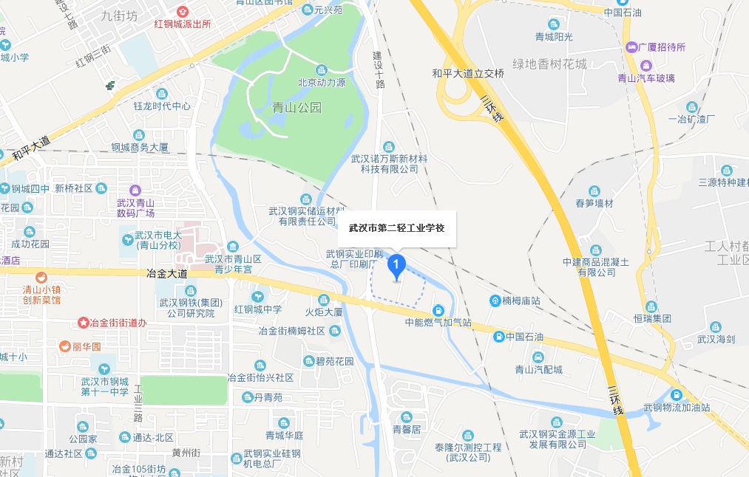

14 考点名称：武汉科技大学城市学院 地址：东湖生态旅游风景区黄家大湾特1号
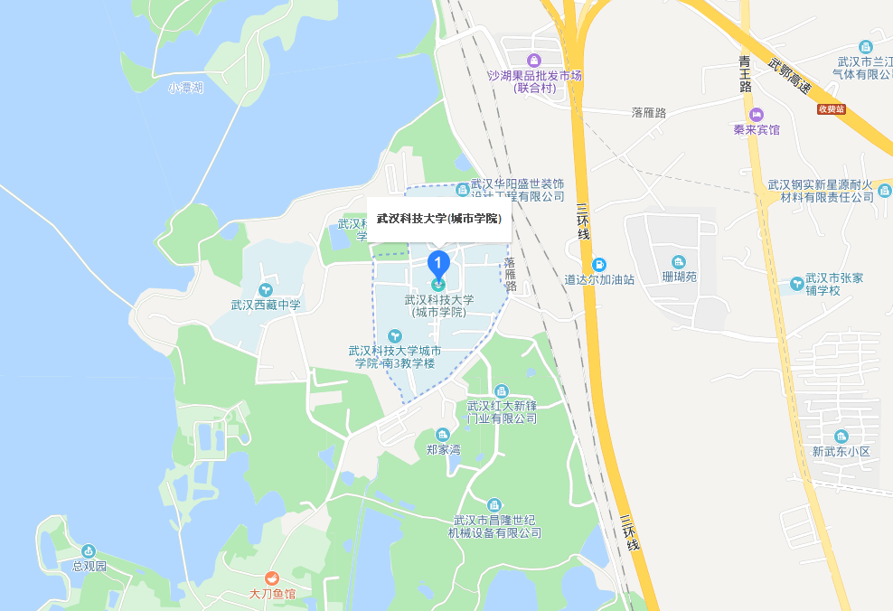

15 考点名称：汉口学院 地址：江夏区文化大道299号
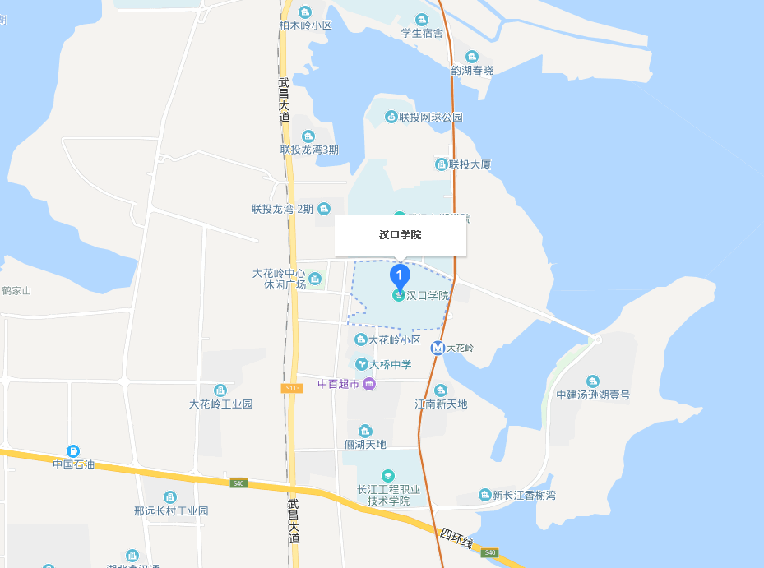

16 考点名称：武汉软件工程职业学院 地址：东湖新技术开发区光谷大道117号
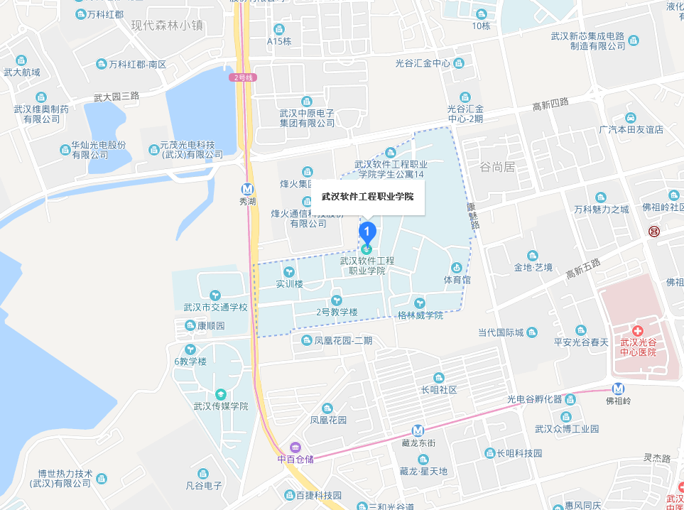

17 考点名称：武汉市第六十三中学 地址：解放大道805号
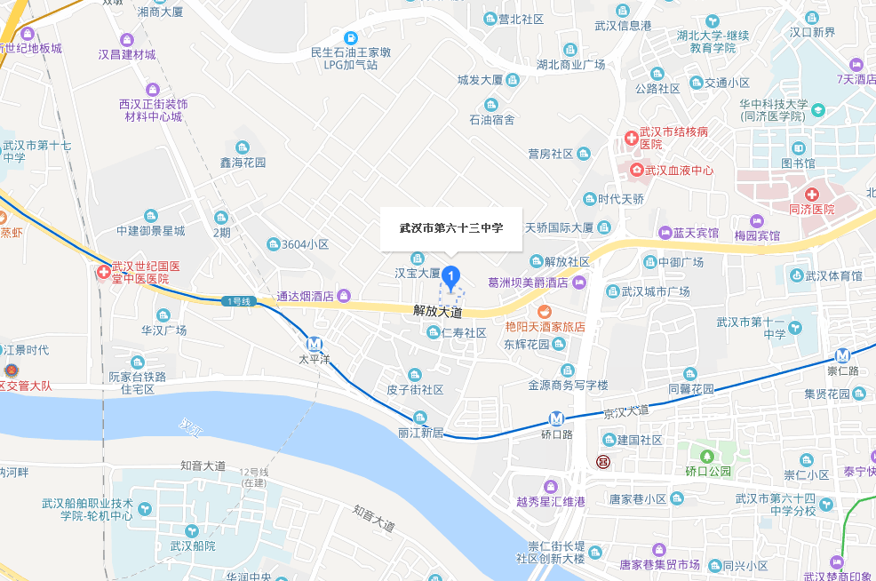

18 考点名称：武汉市育才中学 地址：江大路九万方49号
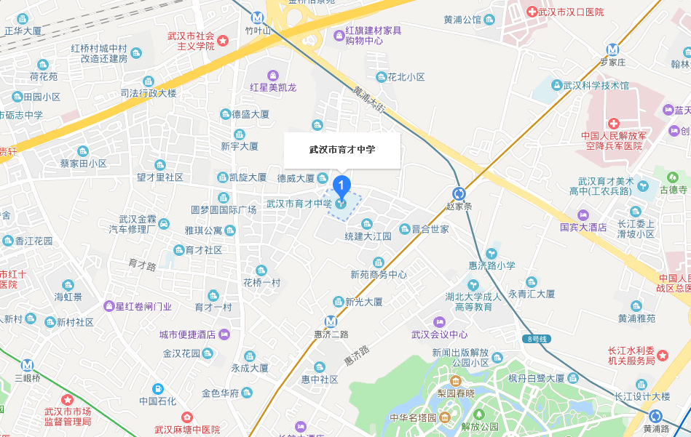

19 考点名称：武汉市第二十五中学 地址：民主路608号
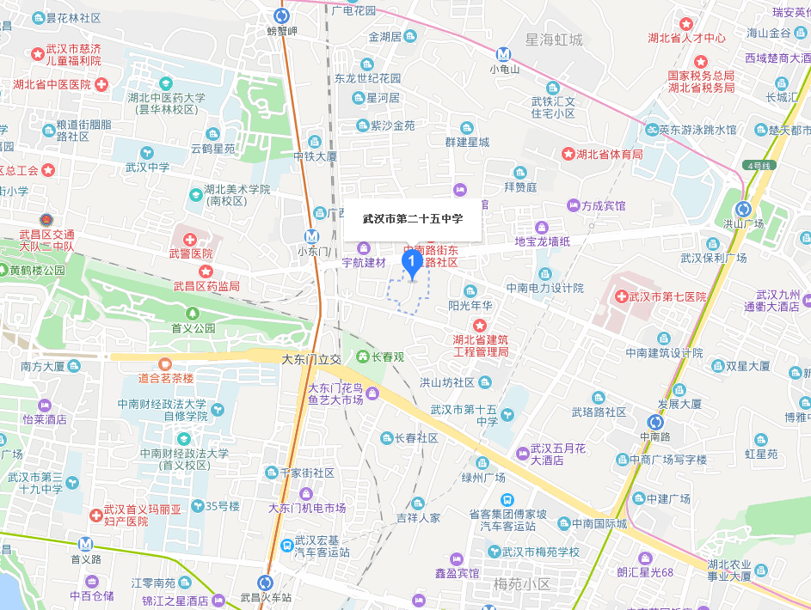

20 考点名称：武汉市武珞路中学 地址：武珞路387号
